Разработка БД

На основе описания предметной области создана база данных в программе sql server для разрабатываемой системы.

1. ER-модель БД;

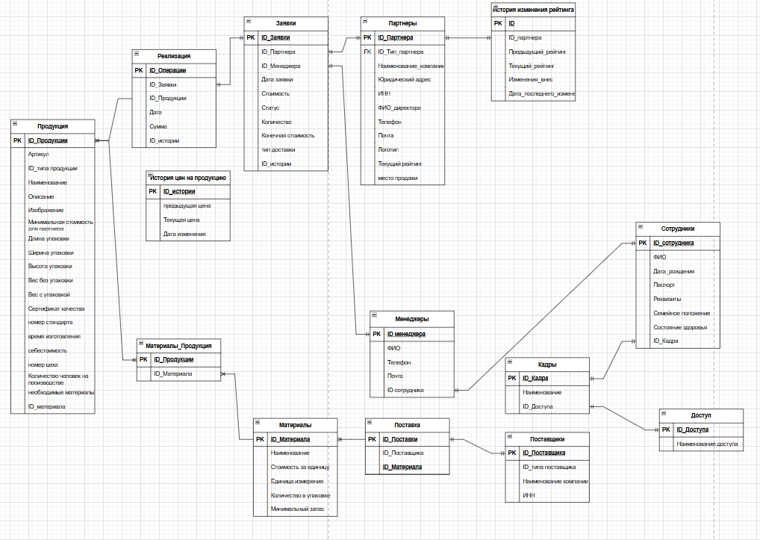

Рисунок 1 - Схема данных БД

-- Создание таблицы ДОСТУП

CREATE TABLE ДОСТУП (

ID_Доступа INT PRIMARY KEY,

Наименование_доступа NVARCHAR(255)

);

-- Создание таблицы КАДРЫ

CREATE TABLE КАДРЫ (

ID_Кадра INT PRIMARY KEY,

Наименование NVARCHAR(255),

ID_Доступа INT,

FOREIGN KEY (ID_Доступа) REFERENCES ДОСТУП(ID_Доступа)

);

-- Создание таблицы СОТРУДНИКИ

CREATE TABLE СОТРУДНИКИ (

ID_Сотрудника INT PRIMARY KEY,

ФИО NVARCHAR(255),

Дата_рождения DATE,

Паспорт NVARCHAR(50),

Реквизиты NVARCHAR(500),

Семейное_положение NVARCHAR(50),

Состояние_здоровья NVARCHAR(500),

ID_Кадра INT,

FOREIGN KEY (ID_Кадра) REFERENCES КАДРЫ(ID_Кадра)

);

-- Создание таблицы МЕНЕДЖЕРЫ

CREATE TABLE МЕНЕДЖЕРЫ (

ID_Менеджера INT PRIMARY KEY,

ФИО NVARCHAR(255),

Телефон NVARCHAR(20),

Почта NVARCHAR(255),

ID_Сотрудника INT,

FOREIGN KEY (ID_Сотрудника) REFERENCES СОТРУДНИКИ(ID_Сотрудника)

);

-- Создание таблицы МАТЕРИАЛЫ

CREATE TABLE МАТЕРИАЛЫ (

ID_Материала INT PRIMARY KEY,

Наименование NVARCHAR(255),

Стоимость_за_единицу DECIMAL(18,2),

Единица_измерения NVARCHAR(50),

Количество_в_упаковке INT,

Минимальный_запас INT

);

-- Создание таблицы ПРОДУКЦИЯ

CREATE TABLE ПРОДУКЦИЯ (

ID_Продукции INT PRIMARY KEY,

Артикул NVARCHAR(100),

ID_Типа_Продукции INT,

Наименование NVARCHAR(255),

Описание TEXT,

Изображение NVARCHAR(500),

Минимальная_стоимость_для_партнера DECIMAL(18,2),

Длина_упаковки DECIMAL(10,2),

Ширина_упаковки DECIMAL(10,2),

Высота_упаковки DECIMAL(10,2),

Вес_без_упаковки DECIMAL(10,2),

Вес_с_упаковкой DECIMAL(10,2),

Сертификат_качества NVARCHAR(255),

Номер_стандарта NVARCHAR(100),

Время_изготовления INT,

Себестоимость DECIMAL(18,2),

Номер_цеха INT,

Количество_человек_на_производстве INT,

Необходимые_материалы NVARCHAR(1000),

ID_материала INT,

FOREIGN KEY (ID_материала) REFERENCES МАТЕРИАЛЫ(ID_Материала)

);

-- Создание таблицы ИСТОРИЯ_ЦЕН

CREATE TABLE ИСТОРИЯ_ЦЕН (

ID_истории INT PRIMARY KEY,

ID_продукта INT,

Предыдущая_цена DECIMAL(18,2),

Текущая_цена DECIMAL(18,2),

Дата_изменения DATETIME,

FOREIGN KEY (ID_продукта) REFERENCES ПРОДУКЦИЯ(ID_Продукции)

);

-- Создание таблицы ПАРТНЕРЫ

CREATE TABLE ПАРТНЕРЫ (

ID_Партнера INT PRIMARY KEY,

ID_Тип_партнера INT,

Наименование_компании NVARCHAR(255),

Юридический_адрес NVARCHAR(500),

ИНН NVARCHAR(12),

ФИО_директора NVARCHAR(255),

Телефон NVARCHAR(20),

Почта NVARCHAR(255),

Логотип NVARCHAR(500),

Текущий_рейтинг DECIMAL(3,1),

Место_продажи NVARCHAR(255)

);

-- Создание таблицы ИСТОРИЯ_ИЗМЕНЕНИЯ_РЕЙТИНГА

CREATE TABLE ИСТОРИЯ_ИЗМЕНЕНИЯ_РЕЙТИНГА (

ID_Истории INT PRIMARY KEY,

ID_Партнера INT,

Предыдущий_рейтинг DECIMAL(3,1),

Текущий_рейтинг DECIMAL(3,1),

Изменения_внес INT,

Дата_последнего_изменения DATETIME,

FOREIGN KEY (ID_Партнера) REFERENCES ПАРТНЕРЫ(ID_Партнера)

);

-- Создание таблицы ЗАЯВКИ

CREATE TABLE ЗАЯВКИ (

ID_заявки INT PRIMARY KEY,

ID_партнера INT,

ID_Менеджера INT,

Дата_заявки DATETIME,

Стоимость DECIMAL(18,2),

Количество INT,

Статус NVARCHAR(50),

Конечная_стоимость DECIMAL(18,2),

Тип_доставки NVARCHAR(100),

ID_истории INT,

FOREIGN KEY (ID_партнера) REFERENCES ПАРТНЕРЫ(ID_Партнера),

FOREIGN KEY (ID_Менеджера) REFERENCES МЕНЕДЖЕРЫ(ID_Менеджера),

FOREIGN KEY (ID_истории) REFERENCES ИСТОРИЯ_ЦЕН(ID_истории)

);

-- Создание таблицы МАТЕРИАЛЫ_ПРОДУКЦИЯ

CREATE TABLE МАТЕРИАЛЫ_ПРОДУКЦИЯ (

ID_Продукции INT,

ID_Материала INT,

PRIMARY KEY (ID_Продукции, ID_Материала),

FOREIGN KEY (ID_Продукции) REFERENCES ПРОДУКЦИЯ(ID_Продукции),

FOREIGN KEY (ID_Материала) REFERENCES МАТЕРИАЛЫ(ID_Материала)

);

-- Создание таблицы ПОСТАВЩИКИ

CREATE TABLE ПОСТАВЩИКИ (

ID_Поставщика INT PRIMARY KEY,

ID_Типа_поставщика INT,

Наименование_компании NVARCHAR(255),

ИНН NVARCHAR(12)

);

-- Создание таблицы МАТЕРИАЛЫ_ПОСТАВЩИКИ

CREATE TABLE МАТЕРИАЛЫ_ПОСТАВЩИКИ (

ID_Материала INT,

ID_Поставщика INT,

PRIMARY KEY (ID_Материала, ID_Поставщика),

FOREIGN KEY (ID_Материала) REFERENCES МАТЕРИАЛЫ(ID_Материала),

FOREIGN KEY (ID_Поставщика) REFERENCES ПОСТАВЩИКИ(ID_Поставщика)

);

3. Скриншоты резервного копирования представлены на рисунках 1-2

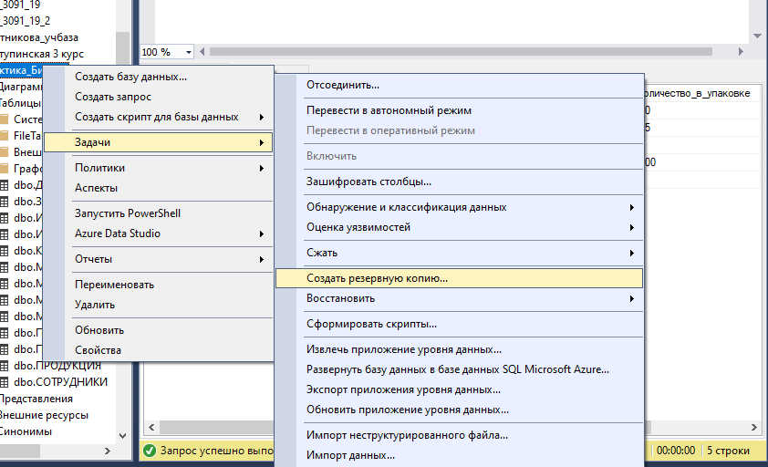

Рисунок 2 - Резервное копирование

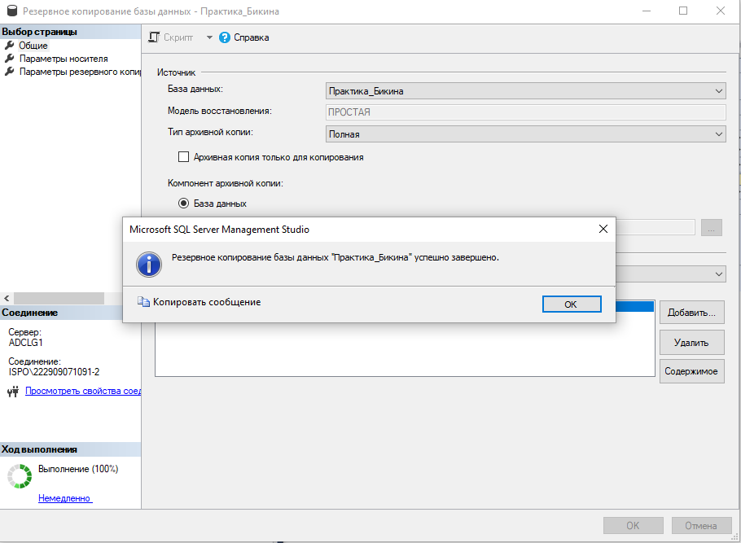

Рисунок 3 - Резервное копирование произошло успешно

4. Скриншоты готовых таблиц с заполненными данными представлены на рисунках 4 – 16.

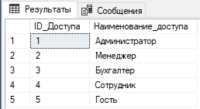

Рисунок 4 - Таблица "Доступ"

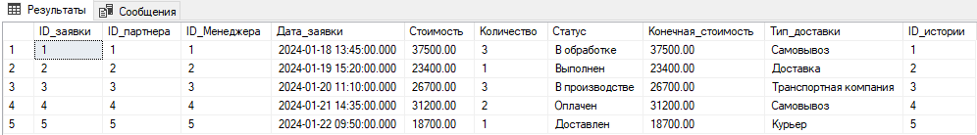

Рисунок 5 - Таблица "Заявки"

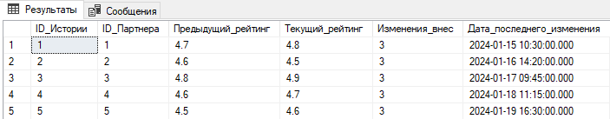

Рисунок 6- Таблица "История рейтинга"

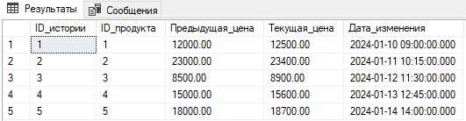

Рисунок 7 - Таблица "История цен"

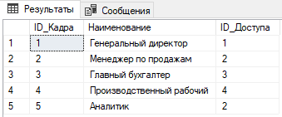

Рисунок 8 - Таблица "Кадры"

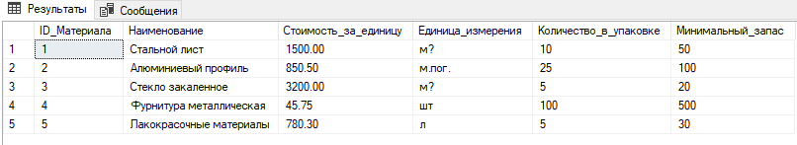

Рисунок 9 - Таблица "Материалы"

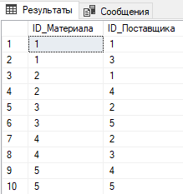

Рисунок 10 - Таблица "Материалы_Поставщики"

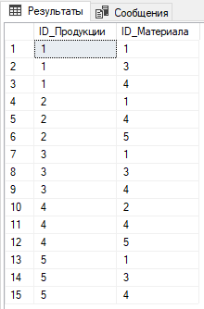

Рисунок 11 - Таблица "Материалы_Продукция"

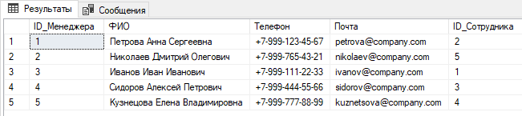

Рисунок 12 - Таблица "Менеджеры"



Рисунок 13 - Таблица "Партнеры"

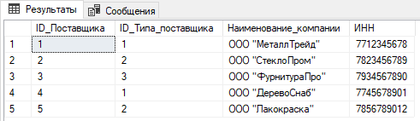

Рисунок 14 - Таблица "Поставщики"

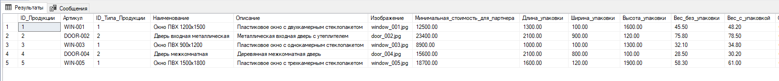

Рисунок 15 - Таблица "Продукция"

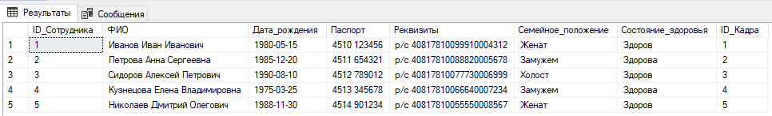

Рисунок 16 - Таблица "Сотрудники"

5. Словарь данных;

|  |  |  |  |  |
| --- | --- | --- | --- | --- |
| Таблица | Поле | Тип данных | Описание | Ограничения |
| ДОСТУП | ID_Доступа | INT | Уникальный идентификатор доступа | PRIMARY KEY |
| Наименование_доступа | NVARCHAR(255) | Название уровня доступа | NOT NULL |
| КАДРЫ | ID_Кадра | INT | Уникальный идентификатор кадровой должности | PRIMARY KEY |
| Наименование | NVARCHAR(255) | Название должности | NOT NULL |
| ID_Доступа | INT | Ссылка на уровень доступа | FOREIGN KEY REFERENCES ДОСТУП(ID_Доступа) |
| СОТРУДНИКИ | ID_Сотрудника | INT | Уникальный идентификатор сотрудника | PRIMARY KEY |
| ФИО | NVARCHAR(255) | Полное имя сотрудника | NOT NULL |
| Дата_рождения | DATE | Дата рождения | NOT NULL |
| Паспорт | NVARCHAR(50) | Паспортные данные | NOT NULL |
| Реквизиты | NVARCHAR(500) | Банковские реквизиты | NULL |
| Семейное_положение | NVARCHAR(50) | Семейный статус | NULL |
| Состояние_здоровья | NVARCHAR(500) | Информация о здоровье | NULL |
| ID_Кадра | INT | Ссылка на должность | FOREIGN KEY REFERENCES КАДРЫ(ID_Кадра) |
| МЕНЕДЖЕРЫ | ID_Менеджера | INT | Уникальный идентификатор менеджера | PRIMARY KEY |
| ФИО | NVARCHAR(255) | Полное имя менеджера | NOT NULL |
| Телефон | NVARCHAR(20) | Контактный телефон | NOT NULL |
| Почта | NVARCHAR(255) | Электронная почта | NOT NULL |
| ID_Сотрудника | INT | Ссылка на сотрудника | FOREIGN KEY REFERENCES СОТРУДНИКИ(ID_Сотрудника) |
| МАТЕРИАЛЫ | ID_Материала | INT | Уникальный идентификатор материала | PRIMARY KEY |
| Наименование | NVARCHAR(255) | Название материала | NOT NULL |
| Стоимость_за_единицу | DECIMAL(18,2) | Цена за единицу измерения | NOT NULL |
| Единица_измерения | NVARCHAR(50) | Единица измерения | NOT NULL |
| Количество_в_упаковке | INT | Количество в упаковке | NOT NULL |
| Минимальный_запас | INT | Минимальный остаток на складе | NOT NULL |
| ПРОДУКЦИЯ | ID_Продукции | INT | Уникальный идентификатор продукции | PRIMARY KEY |
| Артикул | NVARCHAR(100) | Артикул товара | NOT NULL |
| ID_Типа_Продукции | INT | Идентификатор типа продукции | NOT NULL |
| Наименование | NVARCHAR(255) | Название продукции | NOT NULL |
| Описание | TEXT | Подробное описание | NULL |
| Изображение | NVARCHAR(500) | Путь к изображению | NULL |
| Минимальная_стоимость_для_партнера | DECIMAL(18,2) | Минимальная цена для партнеров | NOT NULL |
| Длина_упаковки | DECIMAL(10,2) | Длина упаковки в мм | NULL |
| Ширина_упаковки | DECIMAL(10,2) | Ширина упаковки в мм | NULL |
| Высота_упаковки | DECIMAL(10,2) | Высота упаковки в мм | NULL |
| Вес_без_упаковки | DECIMAL(10,2) | Вес без упаковки в кг | NULL |
| Вес_с_упаковкой | DECIMAL(10,2) | Вес с упаковкой в кг | NULL |
| Сертификат_качества | NVARCHAR(255) | Номер сертификата | NULL |
| Номер_стандарта | NVARCHAR(100) | Номер стандарта качества | NULL |
| Время_изготовления | INT | Время производства в днях | NOT NULL |
| Себестоимость | DECIMAL(18,2) | Себестоимость производства | NOT NULL |
| Номер_цеха | INT | Номер производственного цеха | NOT NULL |
| Количество_человек_на_производстве | INT | Количество работников | NOT NULL |
| Необходимые_материалы | NVARCHAR(1000) | Список материалов | NULL |
| ID_материала | INT | Ссылка на основной материал | FOREIGN KEY REFERENCES МАТЕРИАЛЫ(ID_Материала) |
| ИСТОРИЯ_ЦЕН | ID_истории | INT | Уникальный идентификатор записи | PRIMARY KEY |
| ID_продукта | INT | Ссылка на продукт | FOREIGN KEY REFERENCES ПРОДУКЦИЯ(ID_Продукции) |
| Предыдущая_цена | DECIMAL(18,2) | Цена до изменения | NOT NULL |
| Текущая_цена | DECIMAL(18,2) | Новая цена | NOT NULL |
| Дата_изменения | DATETIME | Дата и время изменения цены | NOT NULL |
| ПАРТНЕРЫ | ID_Партнера | INT | Уникальный идентификатор партнера | PRIMARY KEY |
| ID_Тип_партнера | INT | Тип партнера | NOT NULL |
| Наименование_компании | NVARCHAR(255) | Название компании | NOT NULL |
| Юридический_адрес | NVARCHAR(500) | Юридический адрес | NOT NULL |
| ИНН | NVARCHAR(12) | ИНН организации | NOT NULL |
| ФИО_директора | NVARCHAR(255) | ФИО руководителя | NOT NULL |
| Телефон | NVARCHAR(20) | Контактный телефон | NOT NULL |
| Почта | NVARCHAR(255) | Электронная почта | NOT NULL |
| Логотип | NVARCHAR(500) | Путь к логотипу | NULL |
| Текущий_рейтинг | DECIMAL(3,1) | Текущий рейтинг партнера | NULL |
| Место_продажи | NVARCHAR(255) | Место реализации продукции | NULL |
| ИСТОРИЯ_ИЗМЕНЕНИЯ_РЕЙТИНГА | ID_Истории | INT | Уникальный идентификатор записи | PRIMARY KEY |
| ID_Партнера | INT | Ссылка на партнера | FOREIGN KEY REFERENCES ПАРТНЕРЫ(ID_Партнера) |
| Предыдущий_рейтинг | DECIMAL(3,1) | Рейтинг до изменения | NOT NULL |
| Текущий_рейтинг | DECIMAL(3,1) | Новый рейтинг | NOT NULL |
| Изменения_внес | INT | Кто внес изменения | NOT NULL |
| Дата_последнего_изменения | DATETIME | Дата и время изменения | NOT NULL |
| ЗАЯВКИ | ID_заявки | INT | Уникальный идентификатор заявки | PRIMARY KEY |
| ID_партнера | INT | Ссылка на партнера | FOREIGN KEY REFERENCES ПАРТНЕРЫ(ID_Партнера) |
| ID_Менеджера | INT | Ссылка на менеджера | FOREIGN KEY REFERENCES МЕНЕДЖЕРЫ(ID_Менеджера) |
| Дата_заявки | DATETIME | Дата и время создания заявки | NOT NULL |
| Стоимость | DECIMAL(18,2) | Общая стоимость заявки | NOT NULL |
| Количество | INT | Количество товаров | NOT NULL |
| Статус | NVARCHAR(50) | Текущий статус заявки | NOT NULL |
| Конечная_стоимость | DECIMAL(18,2) | Итоговая стоимость | NOT NULL |
| Тип_доставки | NVARCHAR(100) | Способ доставки | NOT NULL |
| ID_истории | INT | Ссылка на историю цен | FOREIGN KEY REFERENCES ИСТОРИЯ_ЦЕН(ID_истории) |
| МАТЕРИАЛЫ_ПРОДУКЦИЯ | ID_Продукции | INT | Ссылка на продукцию | PRIMARY KEY, FOREIGN KEY |
| ID_Материала | INT | Ссылка на материал | PRIMARY KEY, FOREIGN KEY |
| ПОСТАВЩИКИ | ID_Поставщика | INT | Уникальный идентификатор поставщика | PRIMARY KEY |
| ID_Типа_поставщика | INT | Тип поставщика | NOT NULL |
| Наименование_компании | NVARCHAR(255) | Название компании поставщика | NOT NULL |
| ИНН | NVARCHAR(12) | ИНН поставщика | NOT NULL |
| МАТЕРИАЛЫ_ПОСТАВЩИКИ | ID_Материала | INT | Ссылка на материал | PRIMARY KEY, FOREIGN KEY |
| ID_Поставщика | INT | Ссылка на поставщика | PRIMARY KEY, FOREIGN KEY |

6. Файлы с данными представлены на рисунках 17 - 29.

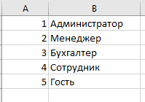

Рисунок 17 - Таблица "Доступ"

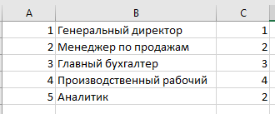

Рисунок 18 - Таблица "Кадры"

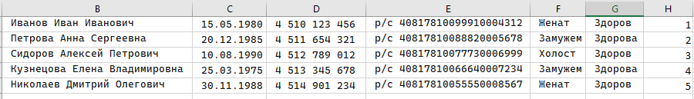

Рисунок 19 - Таблица "Сотрудники"

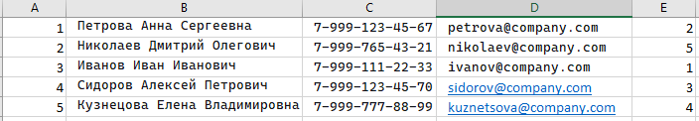

Рисунок 20 - Таблица "Менеджеры"

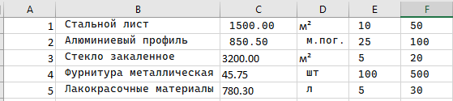

Рисунок 21 - Таблица "Материалы"



Рисунок 22 - Таблица "Продукция"

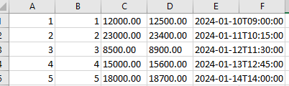

Рисунок 23 - Таблица "История цен"

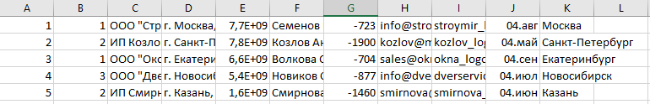

Рисунок 24 - Таблица "Партнеры"

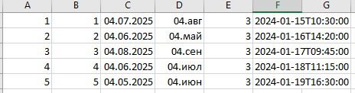

Рисунок 25 - Таблица "История изменения рейтинга"

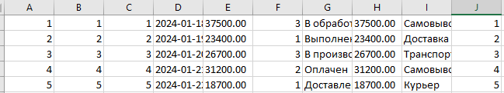

Рисунок 26 - Таблица "Заявки"

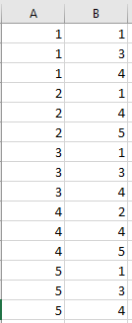

Рисунок 27 - Таблица "Материалы"

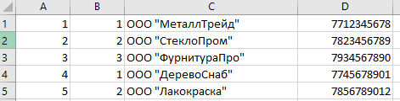

Рисунок 28 - Таблица "Поставщики"

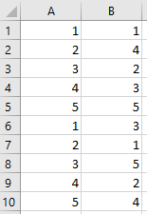

Рисунок 29 - Таблица "Материалы_Поставщики"